|  |  |
| --- | --- |
|  | **Caratula para entrega de Prácticas** |
| Facultad de Ingeniería | Laboratorio de docencia |

Laboratorios de computación salas A y B

______________________________________________________________________________

Profesor:____Ing. Marco Antonio Martinez Quintana___

Asignatura:_Estructura de Datos y Algoritmos I _

Grupo:__________________17________________

No. de Práctica(s):___________1_______________

Integrante(s):Francisco Moises Barrera Guardia

No. de Equipo de  
 cómputo empleado:__________13_______________

No. Lista o Brigada:_________________________

Semestre:_________________2°_______________

Fecha de entrega:___Febrero del 2020_________

Observaciones:_____________________________

_____________________________

CALIFICACIÓN:__________________

*Objetivos*

Utilizar arreglos unidimensionales y multidimensionales para dar solución a problemas computacionales.

*Introducción*

Un arreglo es un conjunto de datos contiguos del mismo tipo con un tamaño fijo definido al momento de crearse. Pueden ser unidimensionales o multidimensionales. A cada elemento (dato) del arreglo se le asocia una posición particular. Para acceder a los elementos de un arreglo es necesario utilizar un índice. En lenguaje C, el índice de cada dimensión inicia en 0 y termina en n-1, donde n es el tamaño de la dimensión.

*Desarrollo y Resultados*

**Actividades:**

* **Crear arreglos unidimensionales.**
* **Crear arreglos multidimensionales.**

Iniciamo la práctica con la explicación de los arreglos de unidimensionales que son aquellos que son tendrán un índice que es el estado de memoria donde se guardaran los datos y permanecerán estáticos, los arreglos ligados son aquellos que pueden ir aumentando por el usuario en el momento de ejecución (solo aumentar), con ello aseguramos que se use la menor cantidad de memoria.

Mientras que los arreglos multidimensionales como su nombre lo dice tienen varios números de índices para guardar la información de manera más eficiente para la computadora, esta información está guardada por localidades de memoria contiguas o ligadas. En la clase pudimos ver la representación de 2 dimensiones y la de 3 dimensiones, propusimos un esquema para la representación de uno con 4 dimensiones donde influirá en TIEMPO.

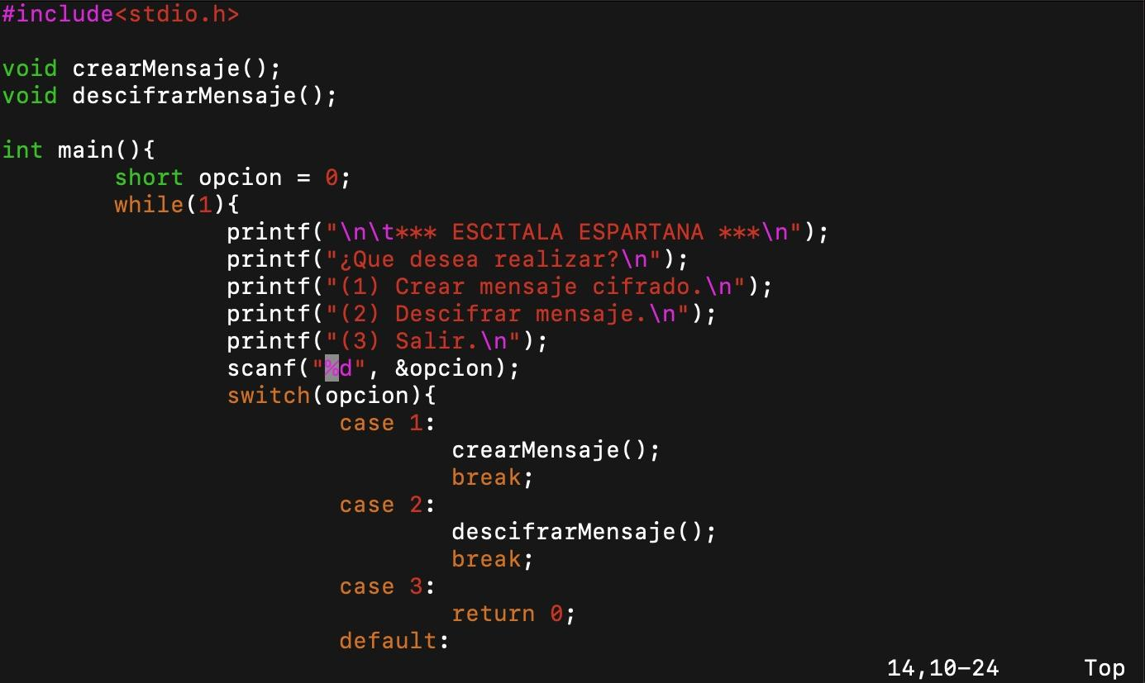

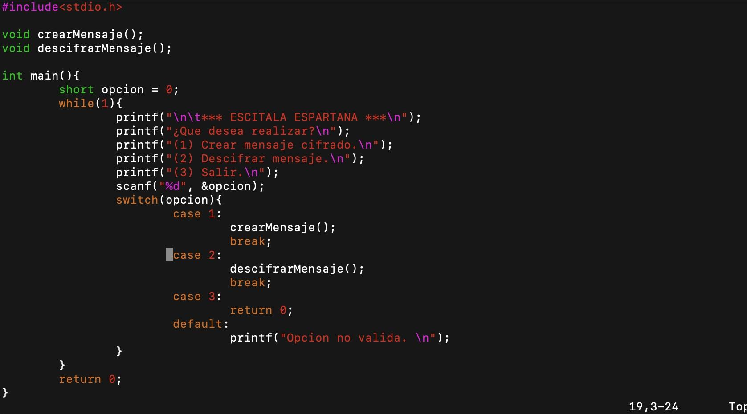

**En este programa vamos a crear un mensaje para después volverlo a descifrar, lo primero que realizamos fue indicarle al usuario las diferentes opciones del menú, este tipo de programa se llama “Escitala Espartana”**.

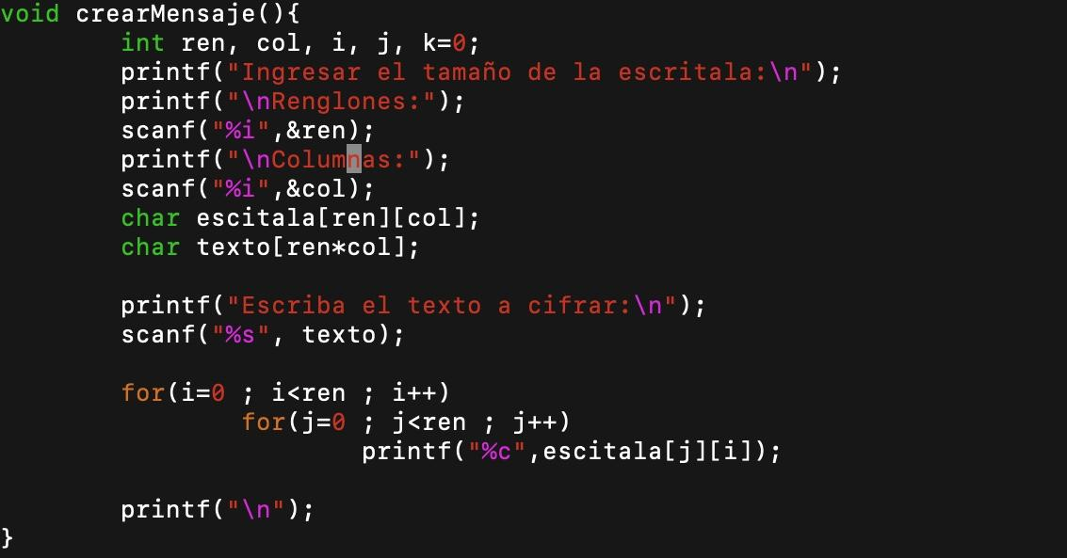

**Para la función crearMensaje vamos a ingresar el tamaño de mensaje de acuerdo a los renglones y columnas, después de eso el programa le pide el texto a descifrar. Asi concluye la funcion con los datos iniciales**

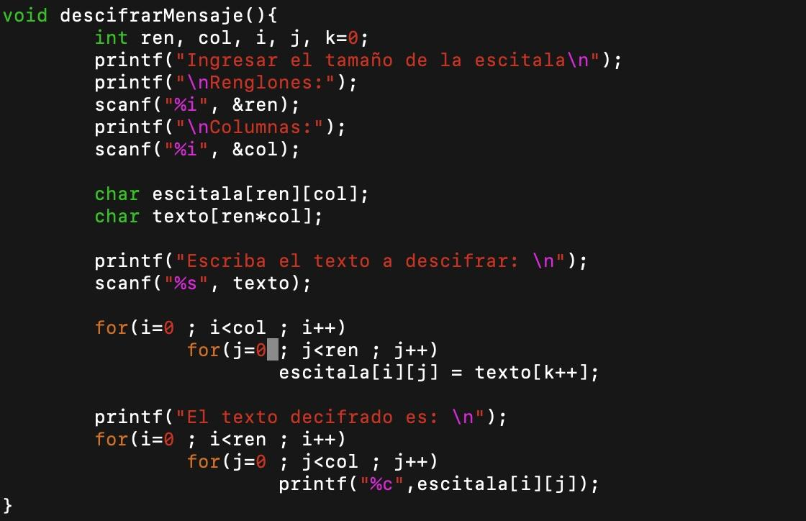

**Y para la función de descifrar Maneja el programa pide los renglones y columnas del tamaño del texto como datos, por último el se ingresa el texto cifrado, para que con los for anidados se descifra el texto. Por último estas funciones se llaman el el programa principal para que todo funcione bien**

*Conclusiones*

Si, ya que se pudo compilar, y aprender el tema con mucha claridad, además de que se vieron punto a punto los códigos para corroborar que no hubiese ningún error y así se pudiera.trabajar con más seguridad, aprender y desarrollar programas similares.

*Bibliografía*

[**http://lcp02.fi-b.unam.mx/**](http://lcp02.fi-b.unam.mx/)